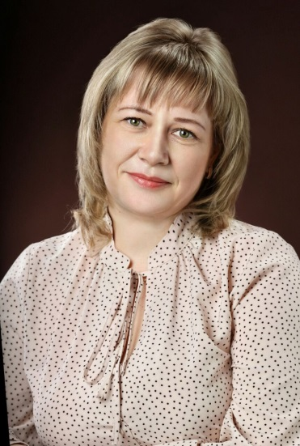

Гаевая Ольга Сергеевна, учитель начальных классов
МБОУ Кагальницкой СОШ.
Образование – среднее – специальное.
Окончила Азовский областной музыкально-педагогический колледж, 1996г.
Квалификационная категория – высшая.
Стаж работы - 29 лет, в данной школе- 24года.
Курсовая переподготовка:
2022 г., ООО “Учитель - Инфо” по дополнительной профессиональной программе «Развитие профессиональной компетенции учителя по формированию функциональной грамотности обучающихся», в объёме 36 часов;
2022 г., ООО Институт повышения квалификации и профессиональной переподготовки» по дополнительной профессиональной программе «Подготовка организаторов и руководителей пунктов проведения государственной итоговой аттестации : ЕГЭ и ОГЭ» в объёме 144 часа;
2022 г., Государственное бюджетное учреждение дополнительного профессионального образования Ростовской области «Ростовский институт повышения квалификации и профессиональной переподготовки работников образования» по программе дополнительного профессионального образования «Реализация требований обновленных ФГОС НОО, ФГОС ООО в работе учителя» по проблеме: Реализация требований обновленных ФГОС НОО, ФГОС ООО в работе учителя, в объеме 36 часов;
2024 г, ООО “Учитель - Инфо” по дополнительной профессиональной программе: «Содержание и методика преподавания в начальной школе в условиях реализации обновлённых ФГОС НОО и ФОП НОО», в объёме 108 часов.
Проблема, над которой работает учитель:
«Формирование общеучебных умений и навыков младших школьников».
Программа начальной школы: УМК «Школа России».
Награды: Почётная грамота Азовского РОО
Приказ от 25.08.2025г. №433

